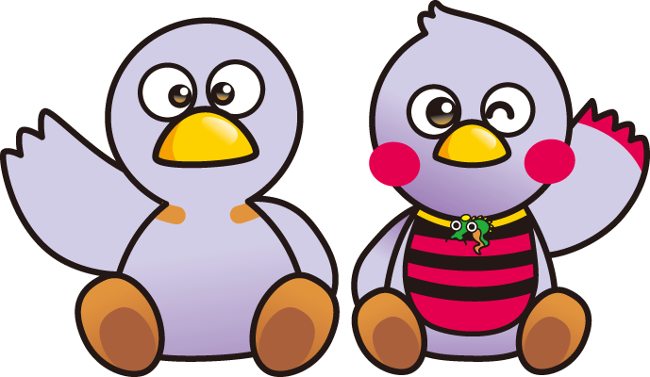
彩の国「新しい生活様式」安心宣言
～ 私たちは以下のすべてを遵守することを宣言します ～
１ 三密を徹底的に回避します
・毎時の換気
・一定の数以上の入場制限
（屋外でお待ちいただきます）
・受付や更衣室、喫煙所での密集防止
・社会的距離の確保
２ 感染防止の対策を行います
・発熱などの症状がある方の制限
・症状のある従業員の出勤制限
・手洗いや手指の消毒の徹底、
手の触れる場所の消毒
・マスクの着用
・共用する物品などの最小化
・鼻水・唾液のついたごみは
ビニール袋に入れて密閉
３ 安全のための設備にします
・入口等に消毒設備、体温計の設置
・対面場所の遮蔽
・毎時の換気と消毒の徹底
・共通タオルの廃止、
ハンドドライヤーの使用中止
４ 安心に向けた工夫をします
・事前予約の最大限の活用
・衣服のこまめな洗濯
５ 行いません、行わせません
・閉鎖空間での激しい運動や大声
６ 極力制限します
・一度に休憩する人数の制限
・対面での食事や会話の制限
７ 重症化リスクに配慮します
・高齢者や持病のある方への配慮
（高齢者利用時間の設定など）
８ 新しい働き方に向け努力します
・在宅勤務やオンライン会議
・ローテーション勤務、時差通勤
業種別宣言
ブルーベリーの直売、観光摘み取りを行うブルーベリー園として次の取組を行います
９ 農園で働く人の安全・衛生管理
・作業する全員が、毎朝の体調（体温・風邪症状）を確認した上で出勤、作業を開始します。
・手洗い・手指のこまめな消毒、対人距離の確保、マスクの着用、ハサミなど用具の消毒などを徹底
し、作業、接客します。
10 農園に来ていただいた方の安全・衛生管理
・定期的な消毒、ゴミ捨て、トイレ掃除など、ほ場、作業場、休憩所等の衛生管理を励行します。
・予約、来園者のエリア分けなど、３密を避ける方法で農園の混雑を回避します。
・マスクの着用、手指の消毒、透明間仕切りの設置、コイントレーの活用、キャッシュレス決済の検
討などにより感染防止対策を実施します。
・来ていただいたお客様へのマスク着用、対人距離の確保、手指の消毒などをお願いします。
・試食は極力控える。仮に行う場合は、短時間で済ませるなどの衛生管理を徹底します。

これらの取組のほか、オール日本スーパーマーケット協会ほかが示す「小売業の店舗における新型コロナウイルス」を遵守します。
宣言日： 令和２年６月１８日
※詳細はホームページ（ http://www.cknk.jp/blueberry/）をご覧ください
名 称：みどりの森ブルーベリー組合
埼玉県マスコット「コバトン」「さいたまっち」

